Демоверсия практического задания
для проведения выпускного экзамена по истории Беларуси в IX классе

Билет 14.
Практическое задание. Германский оккупационный режим на территории Беларуси в 1941–1944 гг. Политика геноцида населения Беларуси.
Используя представленные материалы, ответьте на вопросы:
1. Как назывался документ, который определял намерения нацистской Германии относительно завоеванных территорий Восточной Европы?
2. Подтвердите цитатами из источников утверждение: «Фашисты планировали колонизацию Беларуси на основе расовой доктрины».
3. Почему действия, совершенные нацистскими преступниками на оккупированной территории Беларуси, являются геноцидом белорусского народа? Конкретизируйте свой ответ примерами из источников.
4. Во время церемонии возложения цветов к монументу Победы по случаю 77-й годовщины победы советского народа в Великой Отечественной войне Президент Республики Беларусь А.Г.Лукашенко отметил, что Великая Победа сохранила белорусский народ и дала нам право жить, жить свободно на родной земле. Какие факты в приведенных источниках подтверждают это суждение?

I. Из замечаний и предложений Э. Ветцеля по генеральному плану «Ост». 27 апреля 1942 г.
Генеральный план «Ост» предусматривает, что после окончания войны число переселенцев для немедленной колонизации восточных территорий должно составлять <…> 4 550 тыс. чел. Это число не кажется мне слишком большим, учитывая период колонизации, равный 30 годам. Вполне возможно, что оно могло бы быть и больше. Ведь надо иметь в виду, что эти 4 550 тыс. немцев должны быть распределены на таких территориях, как область Данциг — Западная Пруссия, Вартская обл., Верхняя Силезия, генерал- губернаторство, Юго- Восточная Пруссия, Белостокская обл., Прибалтика, Ингерманландия, Белоруссия, частично также области Украины. <…>
в) К вопросу о белорусах.
Согласно плану, предусматривается выселение 75 процентов белорусского населения с занимаемой им территории. Значит, 25 процентов белорусов по плану главного управления имперской безопасности подлежат онемечиванию <…>.
Нежелательное в расовом отношении белорусское население будет еще в течение многих лет находиться на территории Белоруссии. В связи с этим представляется крайне необходимым по возможности тщательнее отобрать белорусов нордического типа, пригодных по расовым признакам и политическим соображениям для онемечивания, и отправить их в империю с целью использования в качестве рабочей силы. Их можно было бы использовать в сельском хозяйстве в качестве сельскохозяйственных рабочих, а также в промышленности, или как ремесленников. Так как с ними обращались бы как с немцами и ввиду отсутствия у них национального чувства, они в скором времени, по крайней мере, в ближайшем поколении, могли бы быть полностью онемечены [].

II. 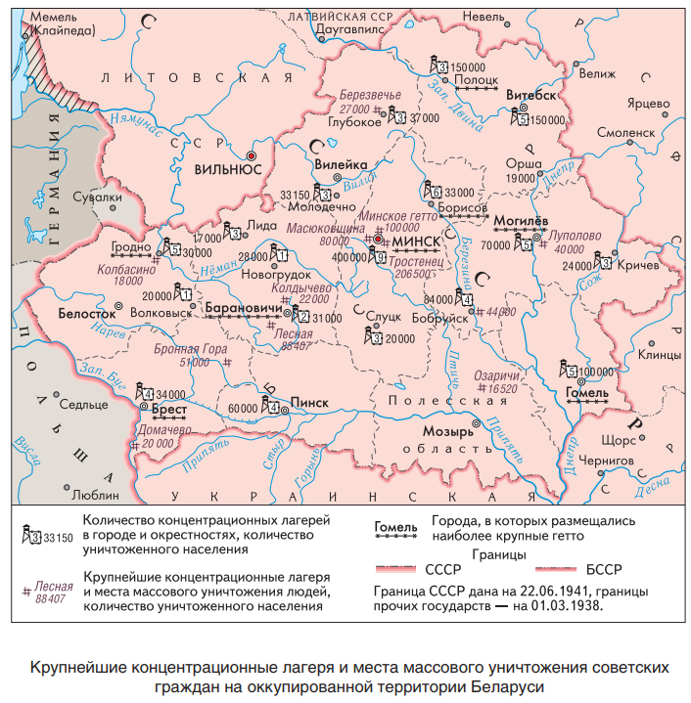

III. Конвенция о предупреждении преступления геноцида и наказании за него (принята Генеральной Ассамблеей ООН 9 декабря 1948 года)
В настоящей Конвенции под геноцидом понимаются следующие действия, совершаемые с намерением уничтожить, полностью или частично, какую-либо национальную, этническую, расовую или религиозную группу как таковую:
а) убийство членов такой группы;
б) причинение серьезных телесных повреждений или умственного расстройства членам такой группы;
в) предумышленное создание для какой-либо группы таких жизненных условий, которые рассчитаны на полное или частичное физическое уничтожение ее;
г) меры, рассчитанные на предотвращение деторождения в среде такой группы;
д) насильственная передача детей из одной человеческой группы в другую.

Ответы на задания и комментарии
№ | Ответы | Комментарии
1. | Генеральный план «Ост» | Задание проверяет умения:  - определять источник информации, где содержится искомая информация. В данном случае – это источник 1 (Из замечаний и предложений Э. Ветцеля по генеральному плану «Ост». 27 апреля 1942 г.);  2) находить и извлекать информацию, при условии, что в формулировке задания нет прямых совпадений с искомыми сведениями: план «Ост» упоминается в названии источника и в первом абзаце фрагмента документа.
2. | Подтверждением правильности суждения являются следующие утверждения в документе «Из замечаний и предложений Э. Ветцеля по генеральному плану «Ост». 27 апреля 1942 г.»:  1) «…эти 4 550 тыс. немцев должны быть распределены на таких территориях, как область Данциг — Западная Пруссия, Вартская обл., Верхняя Силезия, генерал- губернаторство, Юго- Восточная Пруссия, Белостокская обл., Прибалтика, Ингерманландия, Белоруссия, частично также области Украины» (колонизация)  2) «Нежелательное в расовом отношении белорусское население…»  «…представляется крайне необходимым по возможности тщательнее отобрать белорусов нордического типа, пригодных по расовым признакам и политическим соображениям для онемечивания» (деление людей на пригодных и нежелательных по расовому признаку – один из признаков расовой теории) | Задание проверяет умение интерпретировать информацию.  Учащиеся должны установить связь между утверждениями, содержащимися в документе, и сущностными признаками понятий «колонизация» и «расовая теория».
3. | Под геноцидом понимают действия, совершаемые с намерением уничтожить полностью или частично какую-либо национальную, этническую, расовую или религиозную группу людей.  Фашисты на оккупированной территории Беларуси проводили целенаправленную политику по массовому уничтожению населения. Об этом свидетельствует концентрационные лагеря и гетто, созданные на территории Беларуси, количество уничтоженных в них людей. | Задание проверяет умение формулировать выводы на основе обобщения информации из разных источников.  Учащиеся должны, используя определение геноцида из Конвенции ООН, конкретизи-ровать его примерами (концлагеря, места массового уничтожения людей, гетто), информация о которых имеется на картосхеме.
4. | Великая Победа сохранила белорусский народ и дала возможность жить на родной земле, так как в случае своей победы фашисты планировали:  - выселить 75 процентов белорусского населения;  - 25 процентов населения онемечить, направить их на работу в империю и использовать в качестве рабочей силы (сельскохозяйственных или промышленных рабочих, ремесленников);  - заселить территорию Беларуси немецкими переселенцами.  И, как показывает картосхема, целенаправленно проводили политику массового уничтожения населения Беларуси. К местам наиболее массового уничтожения людей на оккупированной территории Беларуси относятся Тростенец, Минское гетто, Лесная.  Планы гитлеровцев и их действия на оккупированной территории Беларуси были несовместимы с существованием белорусского народа. | Задание проверяет умение использовать информацию из предложенных источников для решения поставленной задачи: выявлять связь между прочитанным и современной реальностью.  Учащиеся должны оценить планы гитлеровской Германии относительно территории Беларуси и белорусов, их действия на оккупированной территории Беларуси и сделать вывод о том, что они были несовместимы с существованием белорусского народа

